**PERDÓN Y LA RECONCILIACIÓN**

**HIJO PRODIGO**

**(Lucas 15: 11 – 32)**

**TALLER 1**

1. Realice un dibujo libre alusivo a la parábola “El Hijo Prodigo”, coloreado.
2. 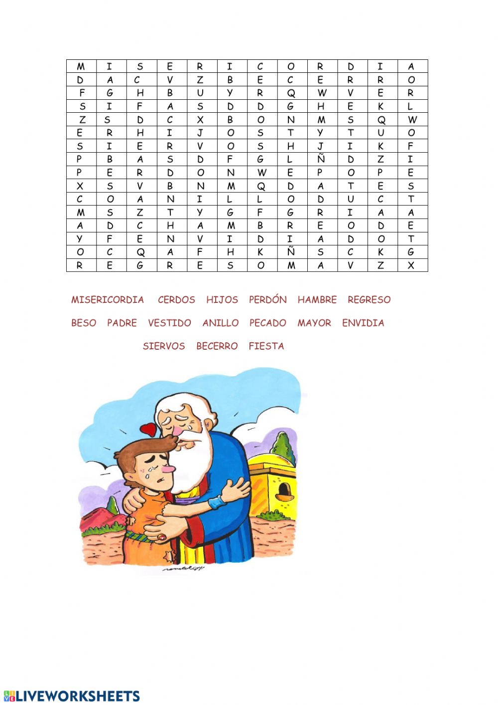 Encuentra las palabras escondidas en la sopa de letras: usa diferentes colores.
3. Realiza el siguiente crucigrama:

En esta escena del hijo que vuelve a casa de su padre hay varios elementos numerados. Escribe sus nombres en las casillas de acuerdo al número. Hay letras que colocamos de ayuda.

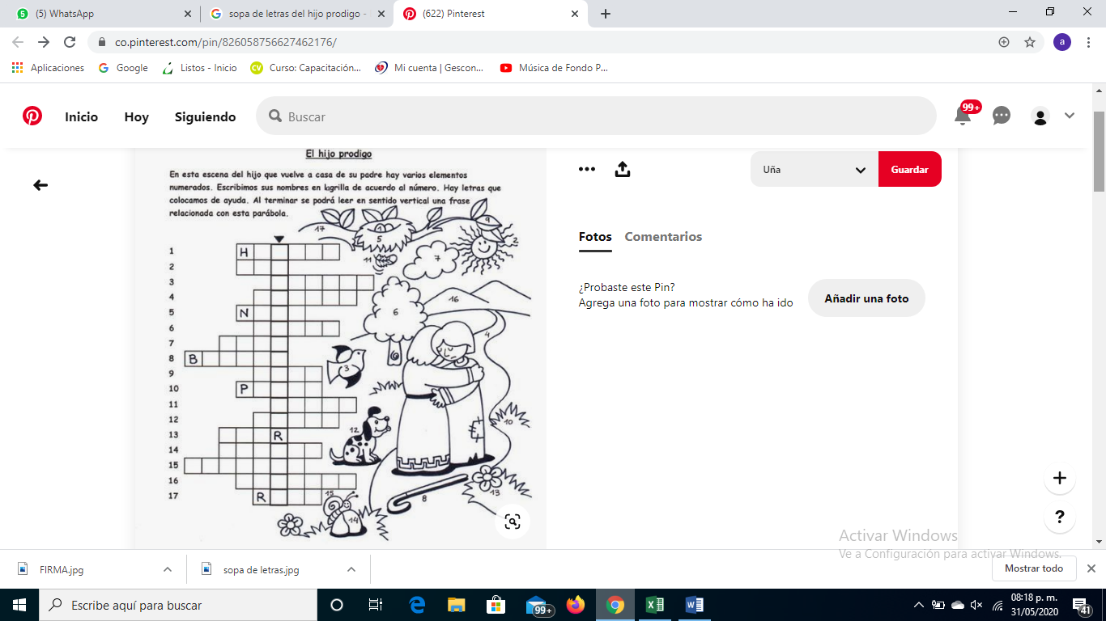

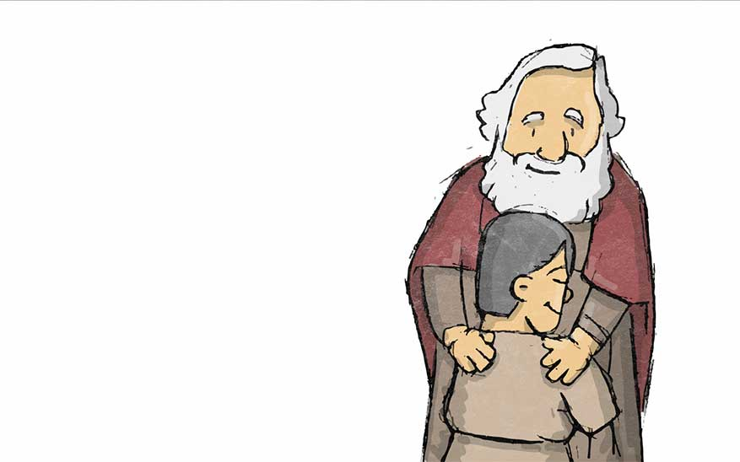

1. Realice una historieta donde resuma la historia de la parábola “EL HIJO PRODIGO”.

